SCUT Canteen Management System Project

User Guide

Draft | 陈耀佛 | Date | 2016-07-08
Review | 陈耀佛 | Date | 2016-07-08
Confirm | 陈耀佛 | Date | 2016-07-08

IT Project Management
SCUT

Copyright

目录

SCUT Canteen Management System Project 1
User Guide 1
1引言 7
1.1编写目的 7
1.2项目信息 7
1.3术语表 7
1.4参考资料 7
2用途 7
2.1功能 7
2.2性能 8
2.2.1精度 8
2.2.2时间特性 8
2.2.3灵活性 8
2.3安全保密 9
3运行环境 9
3.1硬设备 9
3.2支持软件 9
4使用过程 9
4.1安装与初始化 9
4.2输入 10
4.2.1输入数据的现实背景 10
4.2.2输入格式 12
4.2.3输入举例 13
4.3.1输出数据的现实背景 16
4.3.2输出格式 17
4.3.3输出举例 18
4.5出错处理和恢复 18

用户手册

1引言

1.1编写目的
本文档是华南理工大学2014级软件5班开发小组第一组根据华工饭堂管理系统项目 的用户手册，描述了整个软件系统的情况并给出了使用方法以及数据格式。

1.2项目信息
系统名称：华工饭堂管理系统
英文名称：SCUT Canteen Management System
委托单位：华南理工大学软件开发实训官方
开发单位：华南理工大学2014级软件5班开发小组第一组
开发日期：2016年06月01日 – 2016年07月08日
版权信息：1.0.0

1.3术语表
列出本文件中用到的专门术语的定义和外文首字母组词的原词组。

1.4参考资料
《概要设计》
《详细设计》
《系统数据模型》

2用途

2.1功能
本软件一共具有18项功能，分别是：登录、登出、增加管理员、删除管理员、修改管理员信息、查询管理员信息、增加职工、删除职工、修改职工信息、查询职工信息、增加职位、删除职位、修改职位信息、查询职位信息、增加采购组、删除采购组、修改采购组信息、查询采购组信息。

2.2性能

2.2.1精度

输入/输出数据 | 精度要求
用户登录名 | 用户名的长度将被限制在4 – 18位字符
密码 | 密码的长度将被限制在8 – 18位字符  例外：禁止使用"********"作为密码
管理真实姓名 | 真实姓名的长度必须小于16位字符
联系电话 | 联系电话的长度必须为11位字符
员工工作编号 | 员工工作编号的长度必须为16位字符
员工姓名 | 员工姓名的长度必须小于16位字符
员工性别 | 员工性别的取值必须为"男"或者"女"
员工身份证号 | 员工身份证号长度必须为18位字符
员工年龄 | 员工年龄的取值范围必须在18-60之间
员工住址 | 员工住址的长度必须小于120位字符
员工联系方式 | 员工联系方式的长度必须为11位字符
入职时间 | 入职时间的值必须是一个合法的日期
员工岗位 | 员工岗位的取值必须是已存在的岗位
职位名 | 职位名的长度必须为16位字符
基本工资 | 基本工资必须大于3000元
每小时工资 | 每小时工资必须大于30元
产品名称 | 产品名称的长度必须小于20位字符
单价 | 单价的取值必须为正数，并且保留两位小数
数量 | 数量的取值必须为正数，并且保留两位小数
时间 | 时间的值必须是一个合法的时间
操作员 | 操作员的取值必须是已经存在的管理员

2.2.2时间特性
系统的内部响应时间小于200ms。
数据传输时间视网络情况而定。

2.2.3灵活性
本软件只要求用户设备具有访问互联网以及安装了浏览器即可，对于用户的运行环境没有其他要求。
当用户输入的精度不符合定义的时候，系统会提示用户改正。

2.3安全保密
本软件在用户未得到授权的情况下只能访问登录界面，访问其他界面系统会自动跳转到登录界面。
本软件在数据库中没有保存用户的明文密码，而是保存了密码经过一个特殊函数映射之后的加密值，具有一定的安全性。

3运行环境

3.1硬设备
- 内存容量；最低1GB
- 硬盘大小：最低5GB
- 具备互联网访问权限

3.2支持软件
- 操作系统的名称、版本号；Ubuntu 14.04 LTS
- 程序语言的编译／汇编系统的名称和版本号；Java RunTime Environment 1.8
- 数据库管理系统的名称和版本号；MariaDB 10.0

4使用过程

4.1安装与初始化
一步一步地说明为使用本软件而需进行的安装与初始化过程，包括程序的存储形式、安装与初始化过程中的全部操作命令、系统对这些命令的反应与答复。表征安装工作完成的测试实例等。如果有的话，还应说明安装过程中所需用到的专用软件。
以Ubuntu14.04LTS为例，下面是安装过程：
打开终端执行下列命令，安装MariaDB
sudo apt-get update
sudo apt-get install –y mariadb-server
期间会让你设置数据库的密码，请设置为root
下列命令安装Tomcat
wget http://mirror.bit.edu.cn/apache/tomcat/tomcat-8/v8.0.36/bin/apache-tomcat-8.0.36.tar.gz
sudo mv ./apache-tomcat-8.0.36.tar.gz /usr/local
sudo tar -zxvf apache-tomcat-8.0.36.tar.gz

4.2输入

4.2.1输入数据的现实背景

用例 | 增加管理员
情况 | 人员变动
情况出现的频度 | 随机的
情况来源 | 人事部门
输入媒体 | 键盘
限制 | 只能由根管理员操作
质量管理 | 输入数据若不合理，系统会进行提示
支配 | 系统判定数据合理后会将数据插入数据库

用例 | 修改管理员信息
情况 | 人员信息改变
情况出现的频度 | 随机的
情况来源 | 个人资料
输入媒体 | 键盘
限制 | 只能由根管理员操作
质量管理 | 输入数据若不合理，系统会进行提示
支配 | 系统判定数据合理后会将数据插入数据库

用例 | 增加岗位
情况 | 岗位调整
情况出现的频度 | 随机的
情况来源 | 人事部门
输入媒体 | 键盘
限制 | 只能由管理员操作
质量管理 | 输入数据若不合理，系统会进行提示
支配 | 系统判定数据合理后会将数据插入数据库

用例 | 修改岗位信息
情况 | 岗位调整
情况出现的频度 | 随机的
情况来源 | 人事部门
输入媒体 | 键盘
限制 | 只能由管理员操作
质量管理 | 输入数据若不合理，系统会进行提示
支配 | 系统判定数据合理后会将数据插入数据库

用例 | 增加职工
情况 | 人员调整
情况出现的频度 | 计划性的
情况来源 | 人事部门
输入媒体 | 键盘
限制 | 只能由管理员操作
质量管理 | 输入数据若不合理，系统会进行提示
支配 | 系统判定数据合理后会将数据插入数据库

用例 | 修改职工信息
情况 | 人员信息改变
情况出现的频度 | 随机的
情况来源 | 个人资料
输入媒体 | 键盘
限制 | 只能由管理员操作
质量管理 | 输入数据若不合理，系统会进行提示
支配 | 系统判定数据合理后会将数据插入数据库

用例 | 增加采购信息
情况 | 日常事件
情况出现的频度 | 周期性的
情况来源 | 采购部门
输入媒体 | 键盘
限制 | 只能由管理员操作
质量管理 | 输入数据若不合理，系统会进行提示
支配 | 系统判定数据合理后会将数据插入数据库

用例 | 增加采购信息
情况 | 采购信息变动
情况出现的频度 | 随机的
情况来源 | 采购部门
输入媒体 | 键盘
限制 | 只能由管理员操作
质量管理 | 输入数据若不合理，系统会进行提示
支配 | 系统判定数据合理后会将数据插入数据库

4.2.2输入格式
- 长度—一参照2.2.1精度
- 顺序——以页面给的表单顺为准
- 控制——页面表单中包含控制信息

4.2.3输入举例

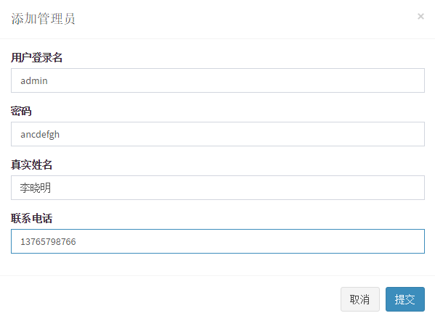

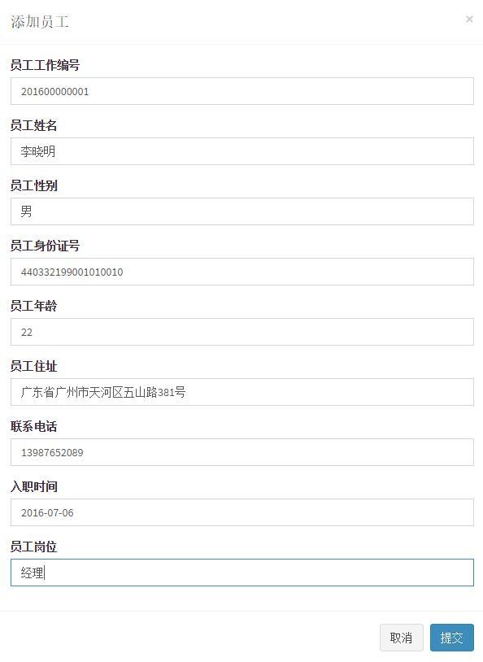

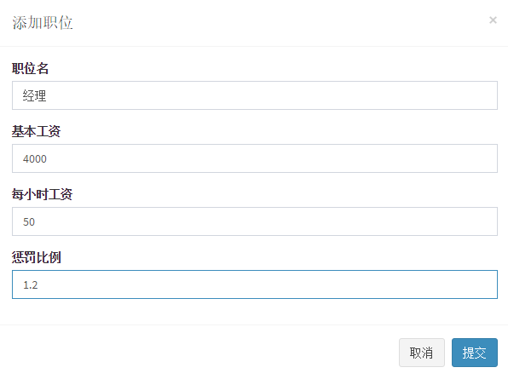

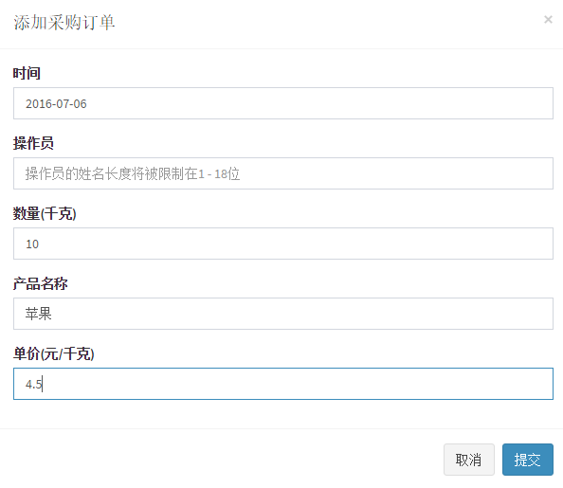4.3输出对每项输出作出说明

4.3.1输出数据的现实背景
- 使用——这些输出数据是给谁的，用来干什么；
- 使用频度——例如每周的、定期的或备查阅的；
- 媒体——打印、CRI显示、磁带、卡片、磁盘，
- 质量管理—一例如关于合理性检验、出错纠正的规定；
- 支配——例如如何确定输出数据是保留还是废弃，是否要分配给其他接受者等。
用例 | 查询管理员信息
使用 | 根管理员
使用频度 | 备查阅的
媒体 | CRI显示
质量管理 | 系统保证输出数据符合精度要求。
支配 | 保留

用例 | 查询职员信息
使用 | 根管理员/管理员
使用频度 | 备查阅的
媒体 | CRI显示
质量管理 | 系统保证输出数据符合精度要求。
支配 | 保留

用例 | 查询岗位信息
使用 | 根管理员/管理员
使用频度 | 备查阅的
媒体 | CRI显示
质量管理 | 系统保证输出数据符合精度要求。
支配 | 保留

用例 | 查询采购信息
使用 | 根管理员/管理员
使用频度 | 备查阅的
媒体 | CRI显示
质量管理 | 系统保证输出数据符合精度要求。
支配 | 保留

4.3.2输出格式
由界面设计而定。

4.3.3输出举例

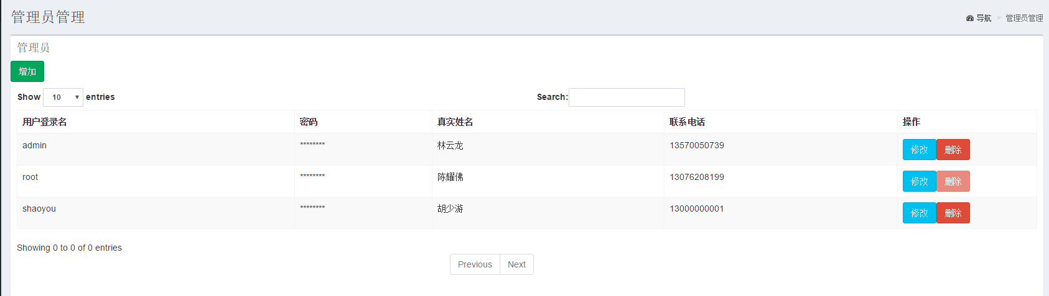

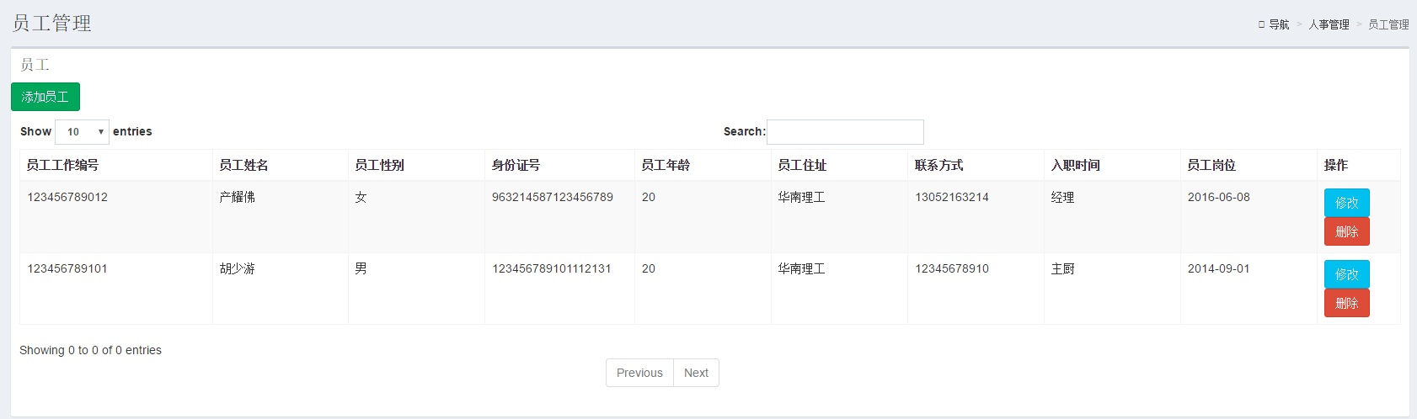

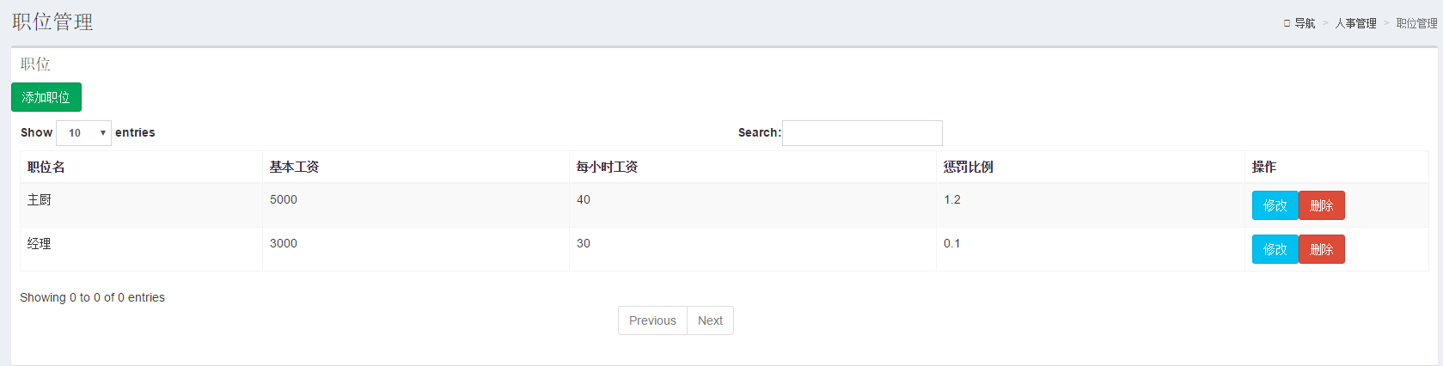

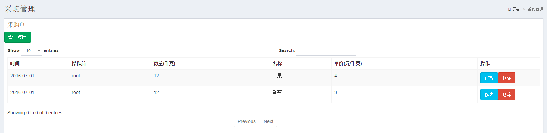 4.4文卷查询
数据采用MariaDB，初始化时调用source命令导入sql脚本，数据库即初始化完毕。

4.5出错处理和恢复
系统出错后会自行恢复，如遇到极端情况（包括但不限于自然灾害、黑客入侵），请及时联系技术人员。

